Prénom
Consultant en XXXXXXXXX
X ans d’expérience

Compétences, Outils & Secteurs d’intervention
Domaines de compétences |  | Domaine de compétences 1 – à remplacer par ex par « Design Hardware - Electronique»  - Schémas électriques, routage, CAO 3D  - Choix des composants  - Lancement en production  - Prototypage  Domaine de compétences 2 – à remplacer par ex par « Développement de logiciels embarqués »  - xxxxxxxxxx  - xxxxxxxxxx  - xxxxxxxxxx  Domaine de compétences 3 – à remplacer par ex par « Conception mécanique »  - xxxxxxxxxx  - xxxxxxxxxx  - xxxxxxxxxx

Langages, Outils, Normes |  | - Technologies : ARM, ARDUINO, NORDIC NRF, STM32, STM8…  - Langages de programmation : C/C++, QT, OpenCV, Python, C#, Java,…  - Protocoles de communication : CAN, Bluetooth, SPI, I2C, Wifi…  - Systèmes d’exploitation : Linux, Windows, RTOS...  - Outils : Matlab, Simulink, DOORS, Git, CATIA, Solidwork, SAP...  - UML, Diagramme de Gantt, Cycle en V, Méthodes AGILE, LEAN  - MS Project, Gantt  - Normes : DO, SIL4, ISO26262, GAMP5, 21 CFR

Secteurs d’activités |  | - Industrie automobile, ferroviaire, aéraonautique et spatiale  - Industrie médicale, Pharmaceutique  - IoT  - Machines spéciales  - Energie, Domotique  - ...

Formation, Langues
Formation |  | Diplômes, Spécialité, Ecole | Année d’obtention
Langues |  | Anglais – Précisez le niveau (Bilingue / Courant / Opérationnel)  Autre – Précisez le niveau (Bilingue / Courant / Opérationnel)


« Exemples projets »
Safran – de janvier 2019 à aujourd’hui – 2 ans et 9 mois

Secteur : Systèmes connectés, IOT
Mission : Ingénieur électronique (software, hardware) R&D

Test faisabilité d'un réseau LoRa pour application smart city (Tours métropole)
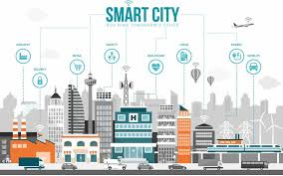
Réalisation
- Réalisation et programmation de cartes prototypes Lora
- Mise en place d’un réseau Lora d'expérimentation (Gateway + capteurs + serveurs + alimentations autonomes + connexion GSM, Internet).
- Tests en conditions réelles avec les responsables de la mairie
- Etude des résultats et mise en avant des points critiques et des limites
- Estimation du coût pour un réseau global pour la métropole
- Second test avec un matériel professionnel
- Comparatif des résultats

Box domotique
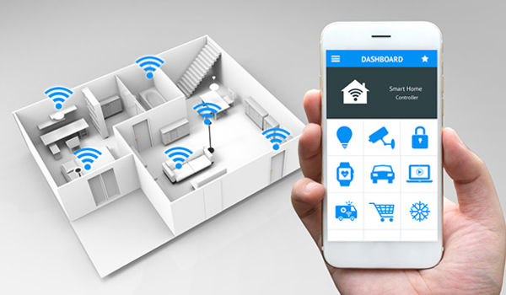
Réalisation
- Réalisation et programmation de cartes prototypes lora
- Définition des modes de gestion d'un ensemble de modules Enocean
- Tests de portée et d'autonomie des modules
- Validation et optimisation des scénarios de fonctionnement.

Logiciels / Outils : Méthode XP , C, C++ , eclipse, atollic true studio, eagle, dolphin view, cycle XP, UML, STM32, STM8, Nucléo, ARM Mbed


SINTEX NP – de 2015 à 2017 – 2 ans

Secteur : Plasturgie – Développement technique
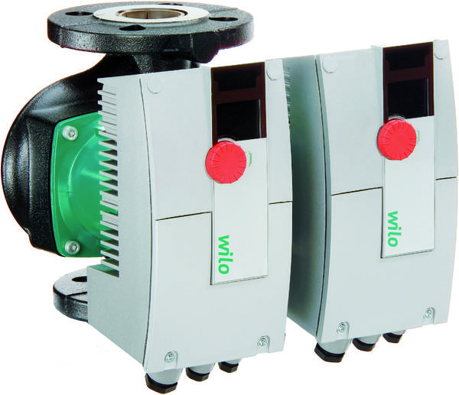
Mission : Ingénieur projet

Réalisations :

- Développement de pièces techniques plasturgie :
  - Pièces d’aspect avec contraintes dimensionnelles
  - Pièces bi-matières par procédé transfert
  - Pièces de précision petites dimensions
  - Pièces chargées/non chargées : fibres verres, carbone…

- Support à la conception outillage et moyens périphériques
  - Support à l’analyse process par simulation rhéologique
  - Validation pré-étude outillage bi-matières transfert + mouvements
  - Validation thermique outillage : déformations, retrait différentiel et contraintes dimensionnelles
  - Validation intégration outillage au sein de l’environnement industriel
  - Suivi de réalisation des supports et moyens process pour assemblage en ligne

- Suivi réalisation des outillages – planning et coûts

- Support à l’expertise process, réalisation des essais
  - Définition du plan d’essai pour évaluation des paramètres process clés
  - Définition des bornes de travail pour chaque paramètre process
  - Mise en adéquation des paramètres process avec attendus clients en termes d’aspect, de dimensionnel, de propriétés mécaniques

- Mise au point dimensionnelle et mécanique
  - Planification des besoins en analyse métrologiques et tests internes
  - Analyse des non-conformités dimensionnelles et détermination des causes
  - Définition des retouches outillage ou des mises au point procédé pour remise en conformité

- Gestion transfert des outillages et moyens périphériques sur site de production final

- Suivi des coûts de développement

Logiciels / Outils : pack office

Logo société
Fonction – de 20XX à 20XX – X an(s) ou mois

Secteur : Secteur d‘activité – Domaine d’activité
Image ou photo ou graphique
Mission : Titre de la fonction – Service

Réalisations

- xxxxxxxxxxxxxxxxxxxxxxxxxxxxxxxx
  - xxxxxxxxxxx
Image ou photo ou graphique
- xxxxxxxxxxxxxxxxxxxxxxxxxxxxxxxx
- xxxxxxxxxxxxxxxxxxxxxxxxxxxxxxxx
- xxxxxxxxxxxxxxxxxxxxxxxxxxxxxxxx

Logiciels / Outils : xxxx, xxxx, xxxx

